«Звездные дали»
Игровая программа для учащихся 3-4 классов
Мероприятие можно проводить как среди учащихся разных классов (3-4 классы), так и в одном классе, деля его на команды.

В ходе реализации игровой программы «Звездные дали» планируется использование когнитивных образовательных технологий (метод эмпатии (вживания), метод фактов).
Цель:
Расширение знаний обучающихся о космонавтике.
Задачи:
- расширение знаний о солнечной системе и о космонавтах;
- повышение интереса к людям, посвятившим свою жизнь освоению космоса;
- воспитание умения работать в команде.

Ход мероприятия

Ведущий: Раньше, давным-давно, когда люди только начинали узнавать Землю, они представляли ее перевернутой чашей, которая покоится на трех гигантских слонах, важно стоящих на панцире огромной черепахи. Эта чудо-черепаха плавает в море-океане, а весь мир накрыт хрустальным куполом неба со множеством сверкающих звезд.
С тех пор прошло несколько тысяч лет. На нашей Земле выросло много поколений добрых и умных людей. Они построили корабли и, совершив кругосветные путешествия, узнали, что Земля – шар. А астрономы доказали, что Земля вращается вокруг Солнца, делая один оборот за год, а вокруг своей оси за 24 часа.
Основоположники космонавтики – Константин Эдуардович Циолковский, Сергей Павлович Королев. Эти два человека положили начало освоению космоса.
Русский ученый, основоположник космонавтики.
Константин Эдуардович Циолковский (1857 - 1935) - учитель из Калуги, хорошо знавший физику, математику, химию, астрономию, механику. Он является автором проектов дирижаблей, работ в области аэродинамики и ракетной техники.
Изобретатель первых советских космических кораблей. Сергей Павлович Королев (1906 -1966) - российский ученый и конструктор. Под его руководством были созданы баллистические и геофизические ракеты, первые искусственные спутники Земли, первые космические корабли, на которых впервые в истории совершены космический полет человека и выход человека в космос.
12 апреля 1961 года в 9 часов 07 минут утра по московскому времени впервые в мире стартовал космический корабль «Восток» с человеком на борту. Этим человеком был советский космонавт Юрий Алексеевич Гагарин, который поднялся на околоземную орбиту и облетел планету за 108 минут. Задорное гагаринское «Поехали!» услышали во всех уголках Земли.
И сегодня наша игровая программа «Звездные дали» будет посвящена именно этому событию – Дню космонавтики, и всему, что связанно с ним.

Предлагаю разделиться на три команды:
- команда – Вселенная
- команда – Космонавты
- команда – Эрудиты
Каждая команда в ходе игры будет выполнять определенные роли. Всем вам за определенное время предстоит вживиться в свою роль и в заключении выступить с ней.

1 команда – «Вселенная» Их роль заключается в знакомстве с планетами Солнечной Системы. Важно всем членам группы по порядку представить каждую планету. (Приветствуется зарисовка планет)

2 команда – «Космонавты». Найти и выписать по порядку космонавтов. Рассказать кратко о каждом из них.

3 команда – «Эрудиты». Найти определения понятиям. (Приложение 1)

Приложение 1

- Космос –
- Космонавт –
- Космонавтика –
- Сколько на небе созвездий?
- Что такое астрономия?
- Что такое млечный путь?
- Назовите планеты солнечной системы.
- Что такое орбита?
- Как называется явление, когда все планеты Солнечной системы выстраиваются в одну линию?
- Самая большая планета Солнечной системы?
- Что такое созвездие?
- Место, где готовят к полёту в космос и откуда запускают ракеты и аппараты.

Ответы:

- Космос – околоземное пространство, Вселенная
- Космонавт – человек, проводящий исследования в составе экипажа космического корабля
- Космонавтика – совокупность отраслей науки и техники для исследования и освоения космоса, внеземных объектов для нужд человечества с использованием космических аппаратов
- Сколько на небе созвездий? (88 созвездий)
- Что такое астрономия?
- Что такое млечный путь? (Это миллиарды звезд, которые образуют единую звездную систему – Галактику. Одной из этих звезд и является Солнце.)
- Назовите планеты солнечной системы. (Меркурий, Венера, Земля, Марс, Юпитер, Сатурн, Уран, Нептун, Плутон.)
- Что такое орбита? (Путь движения в космосе какого-нибудь небесного тела.)
- Как называется явление, когда все планеты Солнечной системы выстраиваются в одну линию? (Парад планет.)
- Самая большая планета Солнечной системы? (Юпитер)
- Что такое созвездие? (Отдельная группа звёзд.)
- Место, где готовят к полёту в космос и откуда запускают ракеты и аппараты (космодром)

Приложение 2
Игра «Собери слова».
ска | мос
луно | ник
кос | ход
 | спут
фандр

Меркурий

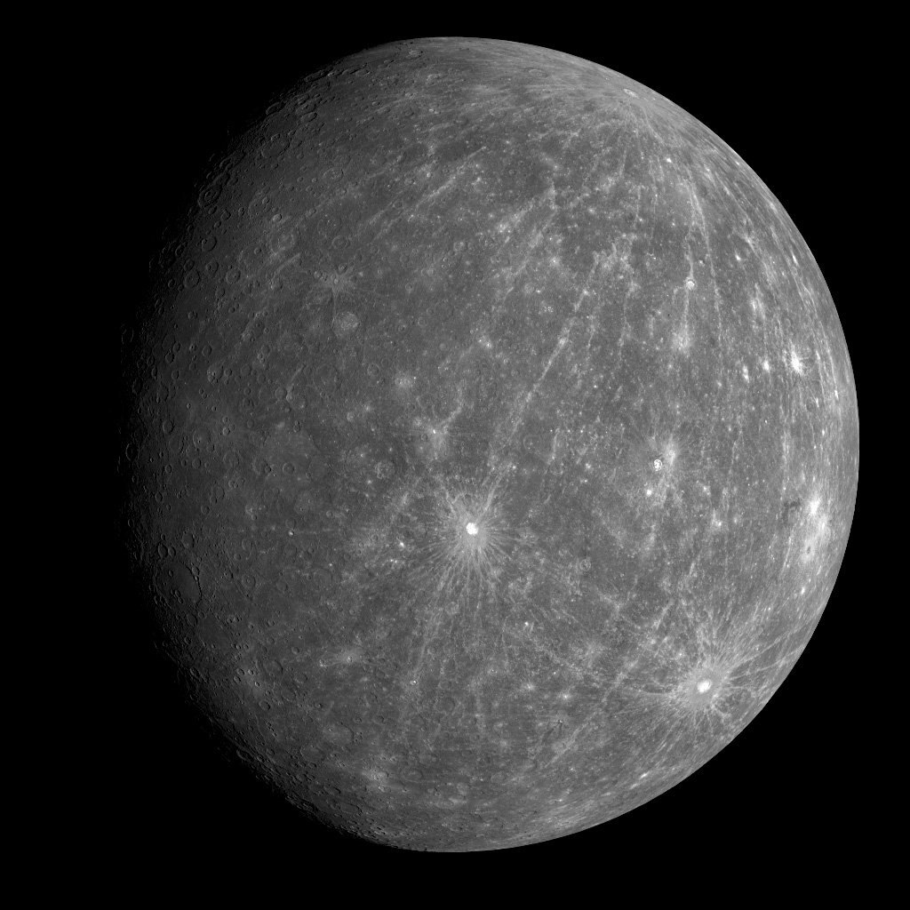

- Мерку́рий — самая близкая к Солнцу планета Солнечной системы, обращающаяся вокруг Солнца за 88 земных суток. Продолжительность одних звёздных суток на Меркурии составляет 58,65 земных, а солнечных — 176 земных. Википедия

- Радиус: 2 440 км
- Масса: 328,5E21 кг (0,055 массы Земли)
- Расстояние от Солнца: 57 910 000 км
- Период обращения: 88 дней
- Продолжительность суток: 58д 15ч 30м

Венера

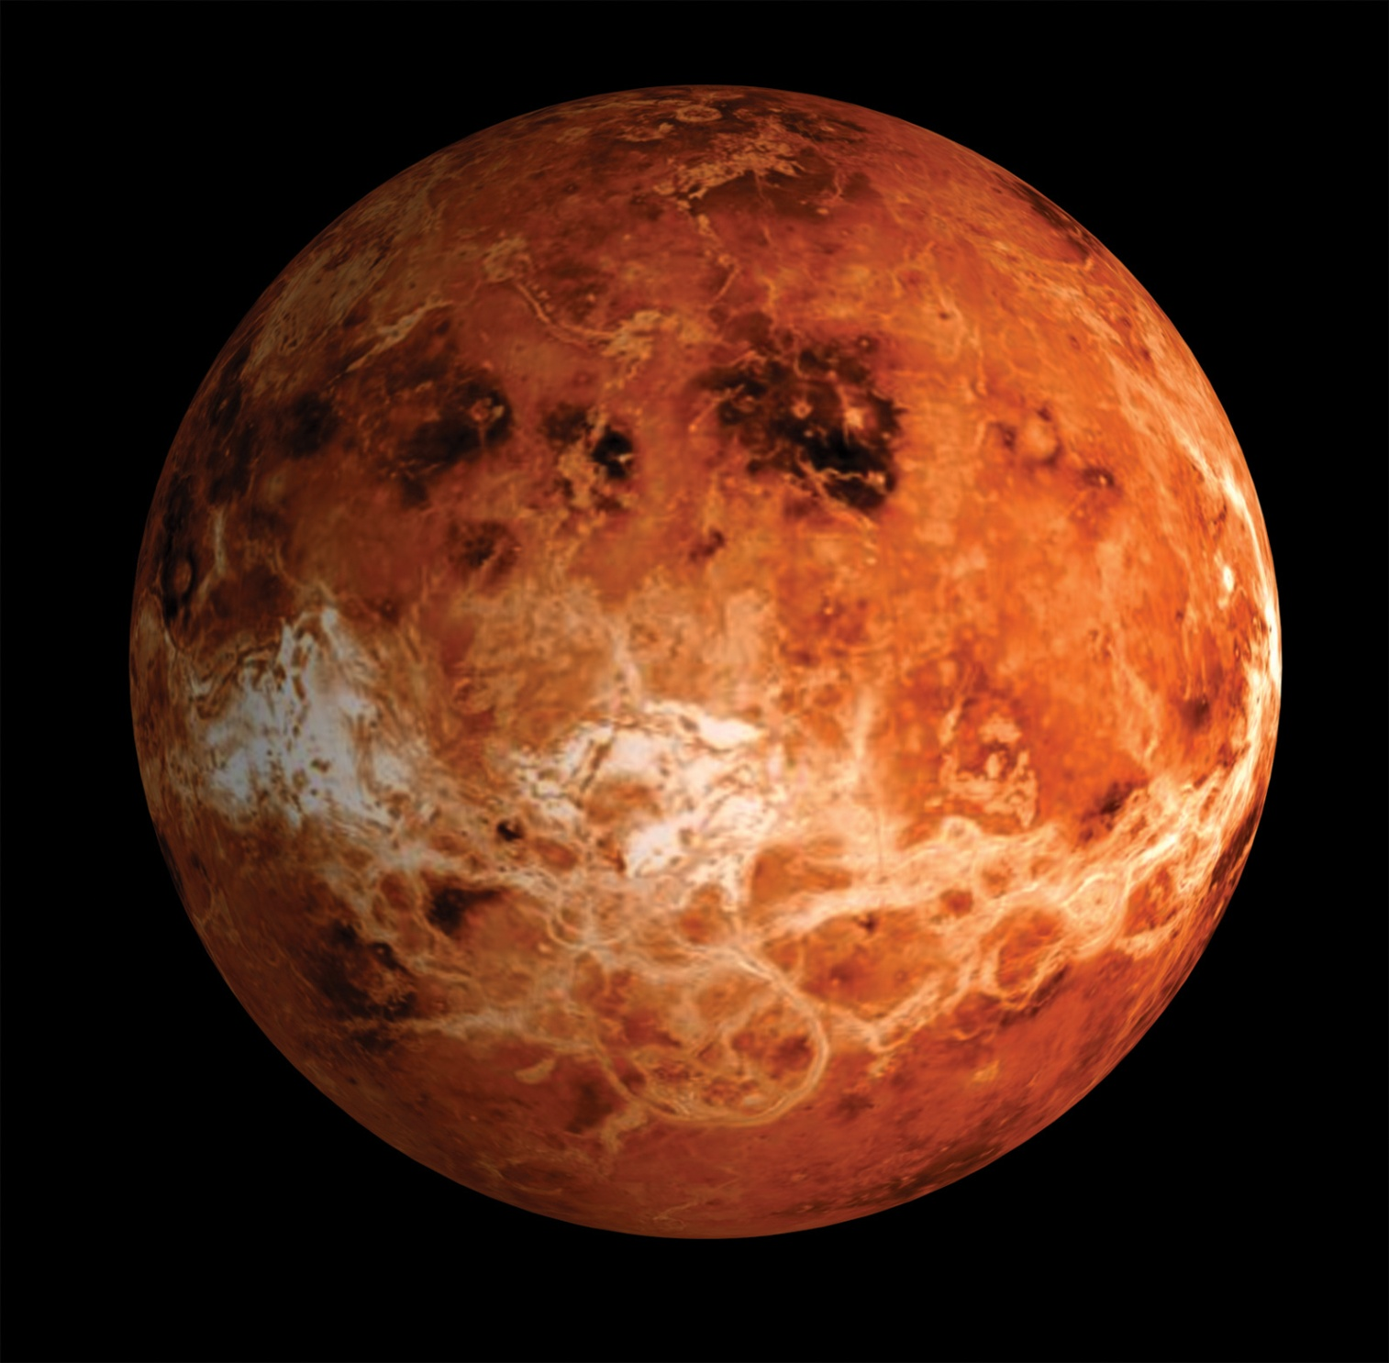

- Вене́ра — вторая внутренняя планета Солнечной системы с периодом обращения в 224,7 земных суток. Названа именем Венеры, богини любви из римского пантеона. Википедия

- Радиус: 6 052 км
- Масса: 4,867E24 кг (0,815 массы Земли)
- Ускорение свободного падения: 8,87 м/с²
- Расстояние от Солнца: 108 200 000 км
- Продолжительность суток: 116д 18ч 0м
- Период обращения: 225 дней

Земля

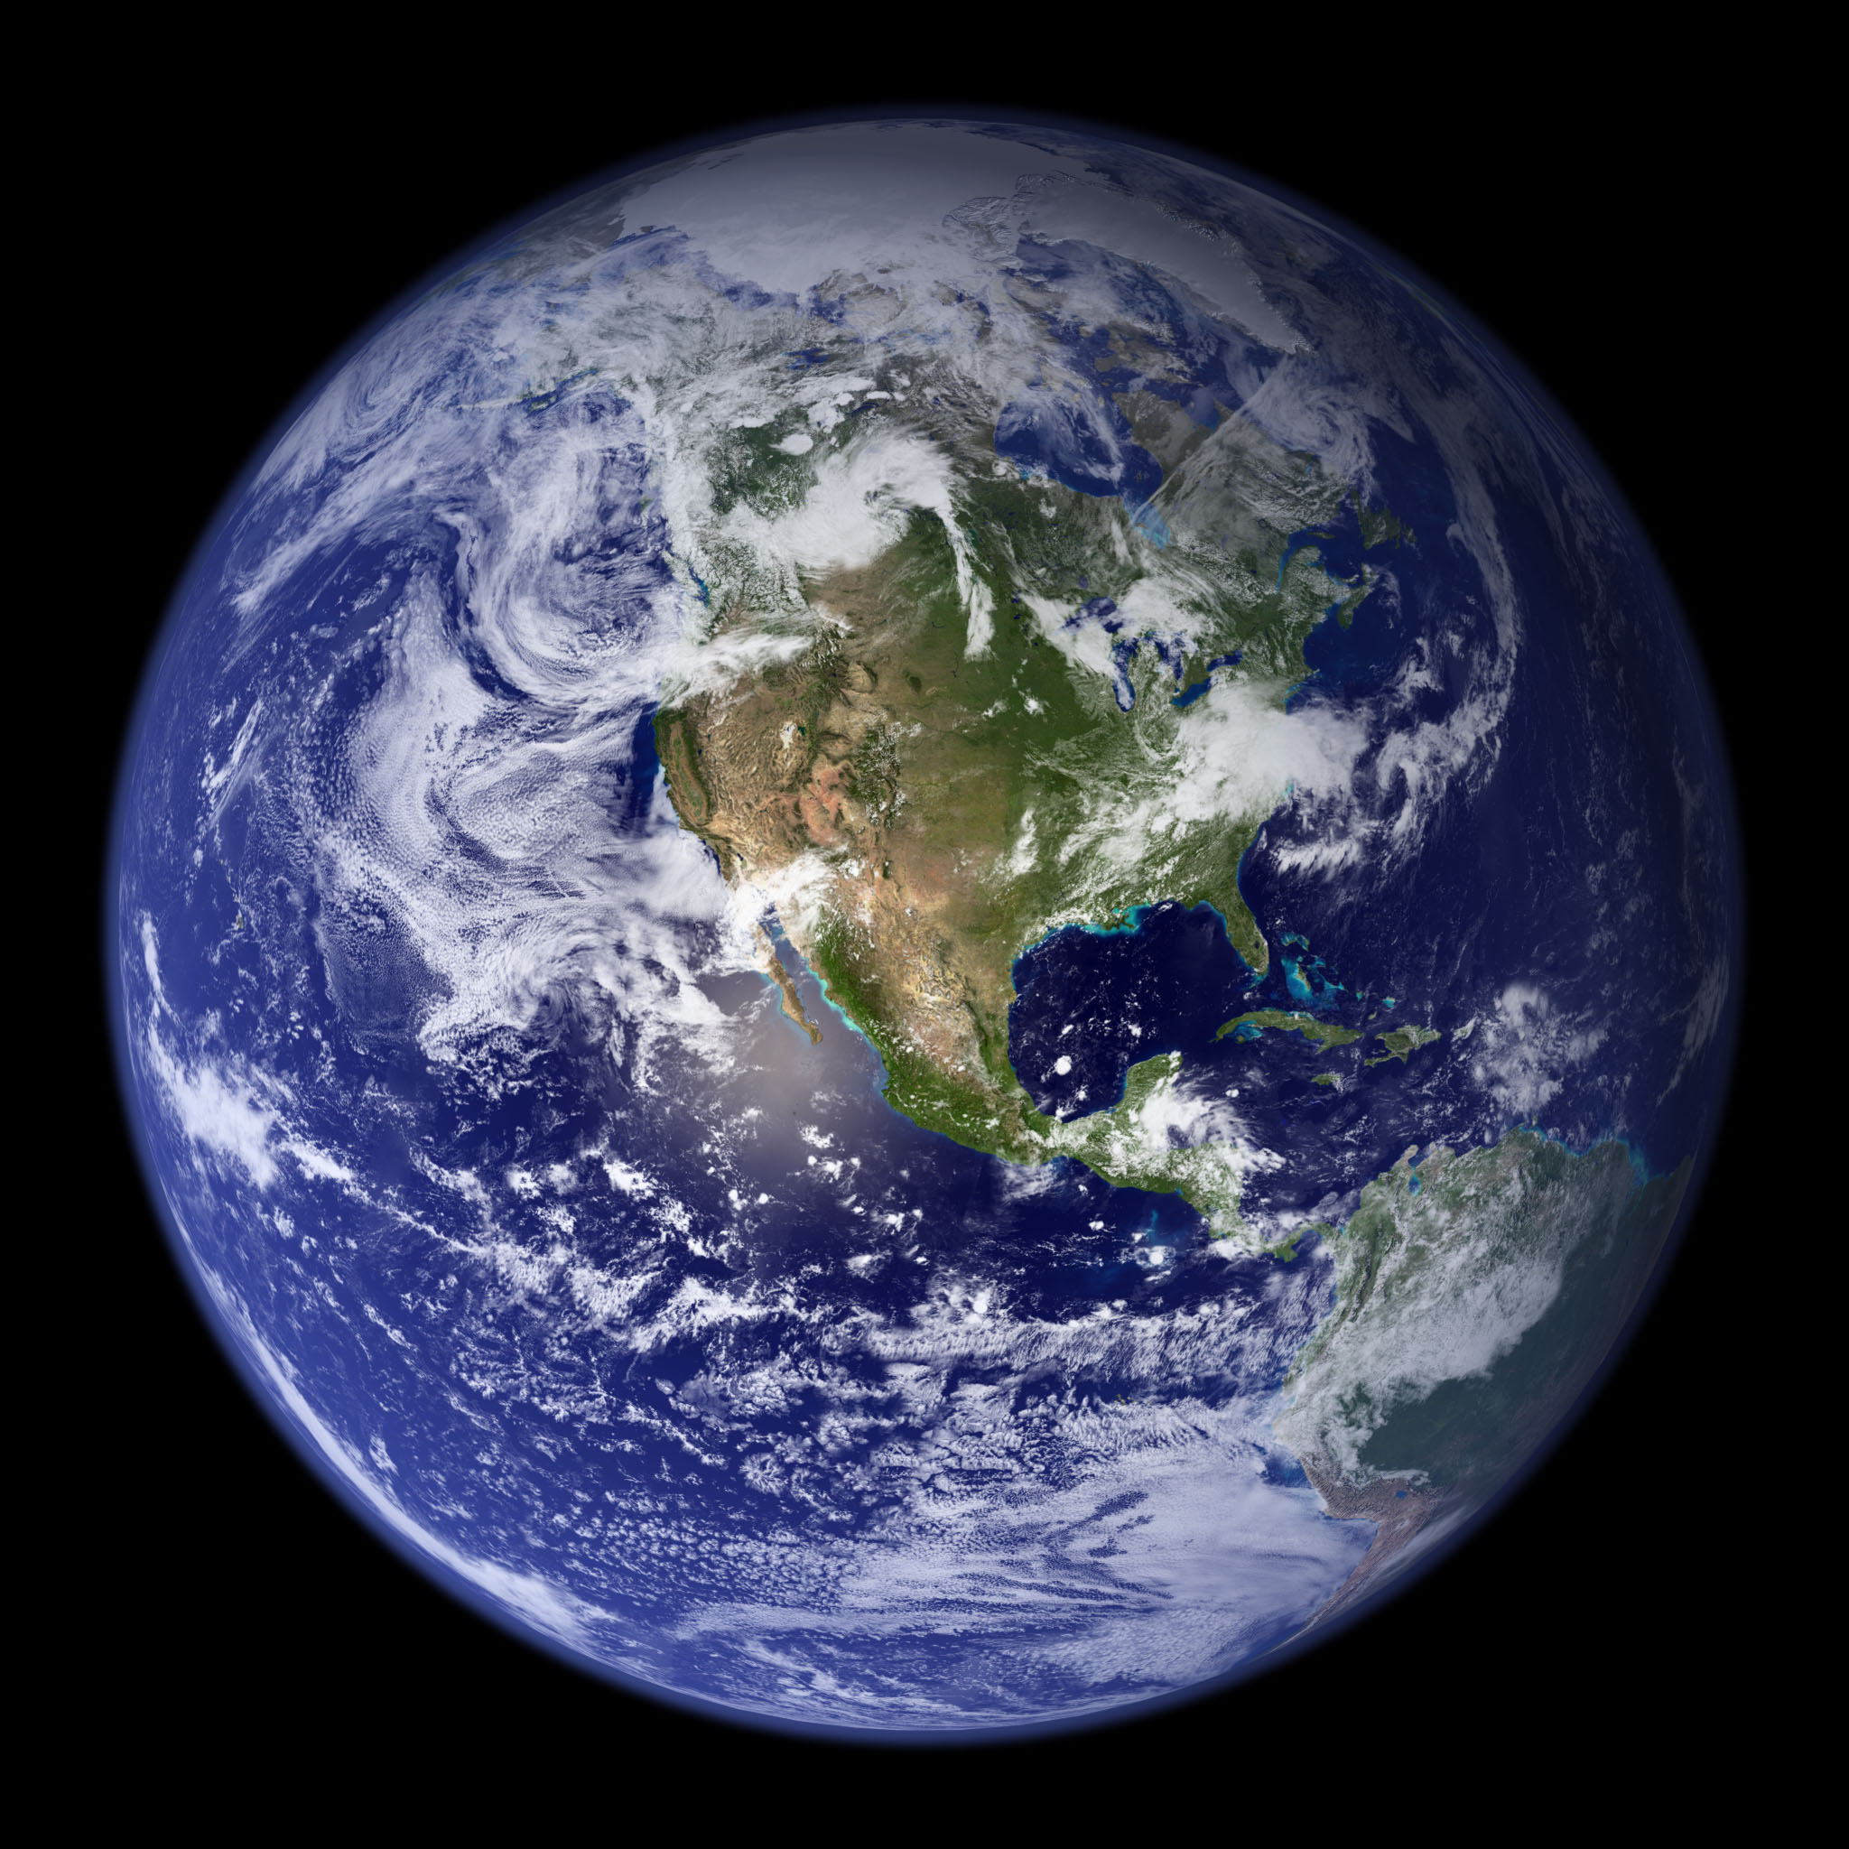

- Земля́ — третья от Солнца планета. Пятая по размеру среди всех планет Солнечной системы. Она является также крупнейшей по диаметру, массе и плотности среди планет земной группы. Иногда упоминается как Мир, Голубая планета. Википедия

- Радиус: 6 371 км
- Масса: 5,972E24 кг
- Расстояние от Солнца: 149 500 000 км
- Возраст: 4,54 миллиардов лет
- Население: 7,125 миллиарда (2013 г.)
- Спутник: Луна

Марс

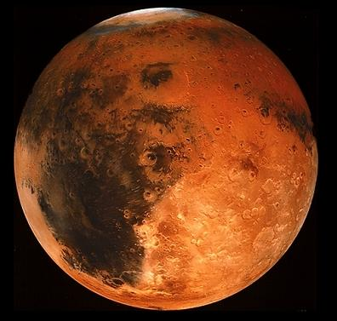

- Марс — четвёртая по удалённости от Солнца и седьмая по размерам планета Солнечной системы; масса планеты составляет 10,7 % массы Земли. Названа в честь Марса — древнеримского бога войны, соответствующего древнегреческому Аресу. Википедия

- Расстояние до Земли: 225 300 000 км
- Радиус: 3 390 км
- Ускорение свободного падения: 3,711 м/с²
- Масса: 639E21 кг (0,107 массы Земли)
- Продолжительность суток: 1д 0ч 40м
- Спутники: Фобос, Деймос

Юпитер

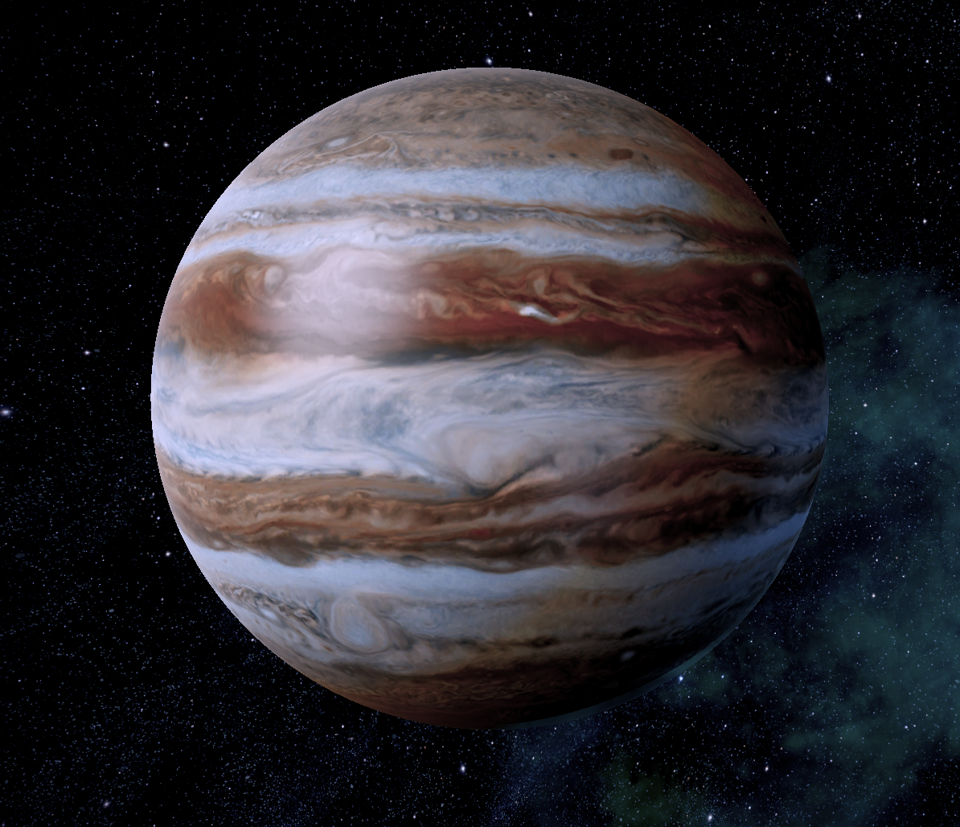

- Юпи́тер — пятая планета от Солнца, крупнейшая в Солнечной системе. Наряду с Сатурном, Ураном и Нептуном Юпитер классифицируется как газовый гигант. Википедия

- Радиус: 69 911 км
- Масса: 1,898E27 кг (317,8 массы Земли)
- Ускорение свободного падения: 24,79 м/с²
- Расстояние от Солнца: 778 500 000 км
- Период обращения: 12 лет
- Спутники: Европа, Ио, Ганимед, Каллисто, Амальтея, Ананке

Сатурн

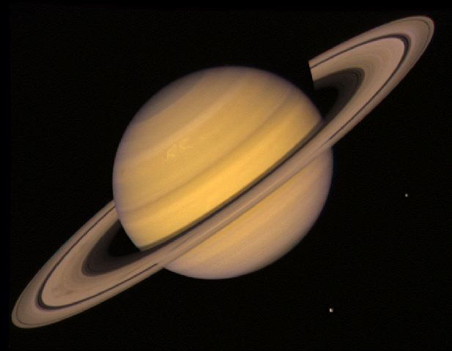

- Сату́рн — шестая планета от Солнца и вторая по размерам планета в Солнечной системе после Юпитера. Сатурн, а также Юпитер, Уран и Нептун, классифицируются как газовые гиганты. Сатурн назван в честь римского бога земледелия. Символ Сатурна — серп.Википедия

- Радиус: 58 232 км
- Масса: 568,3E24 кг (95,16 массы Земли)
- Расстояние от Солнца: 1 433 000 000 км
- Период обращения: 29 лет
- Ускорение свободного падения: 10,44 м/с²
- Спутники: Титан, Энцелад, Рея, Диона, Тефия, Мимас, Япет

Уран

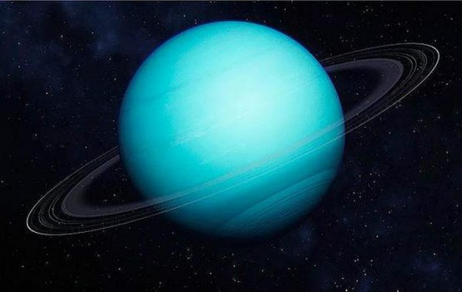

- Ура́н — планета Солнечной системы, седьмая по удалённости от Солнца, третья по диаметру и четвёртая по массе. Википедия

- Радиус: 25 362 км
- Расстояние от Солнца: 2 877 000 000 км
- Масса: 86,81E24 кг (14,54 массы Земли)
- Ускорение свободного падения: 8,69 м/с²
- Первооткрыватель: Уильям Гершель
- Спутники: Титания, Миранда, Оберон, Ариэль, Умбриэль, Пак

Нептун

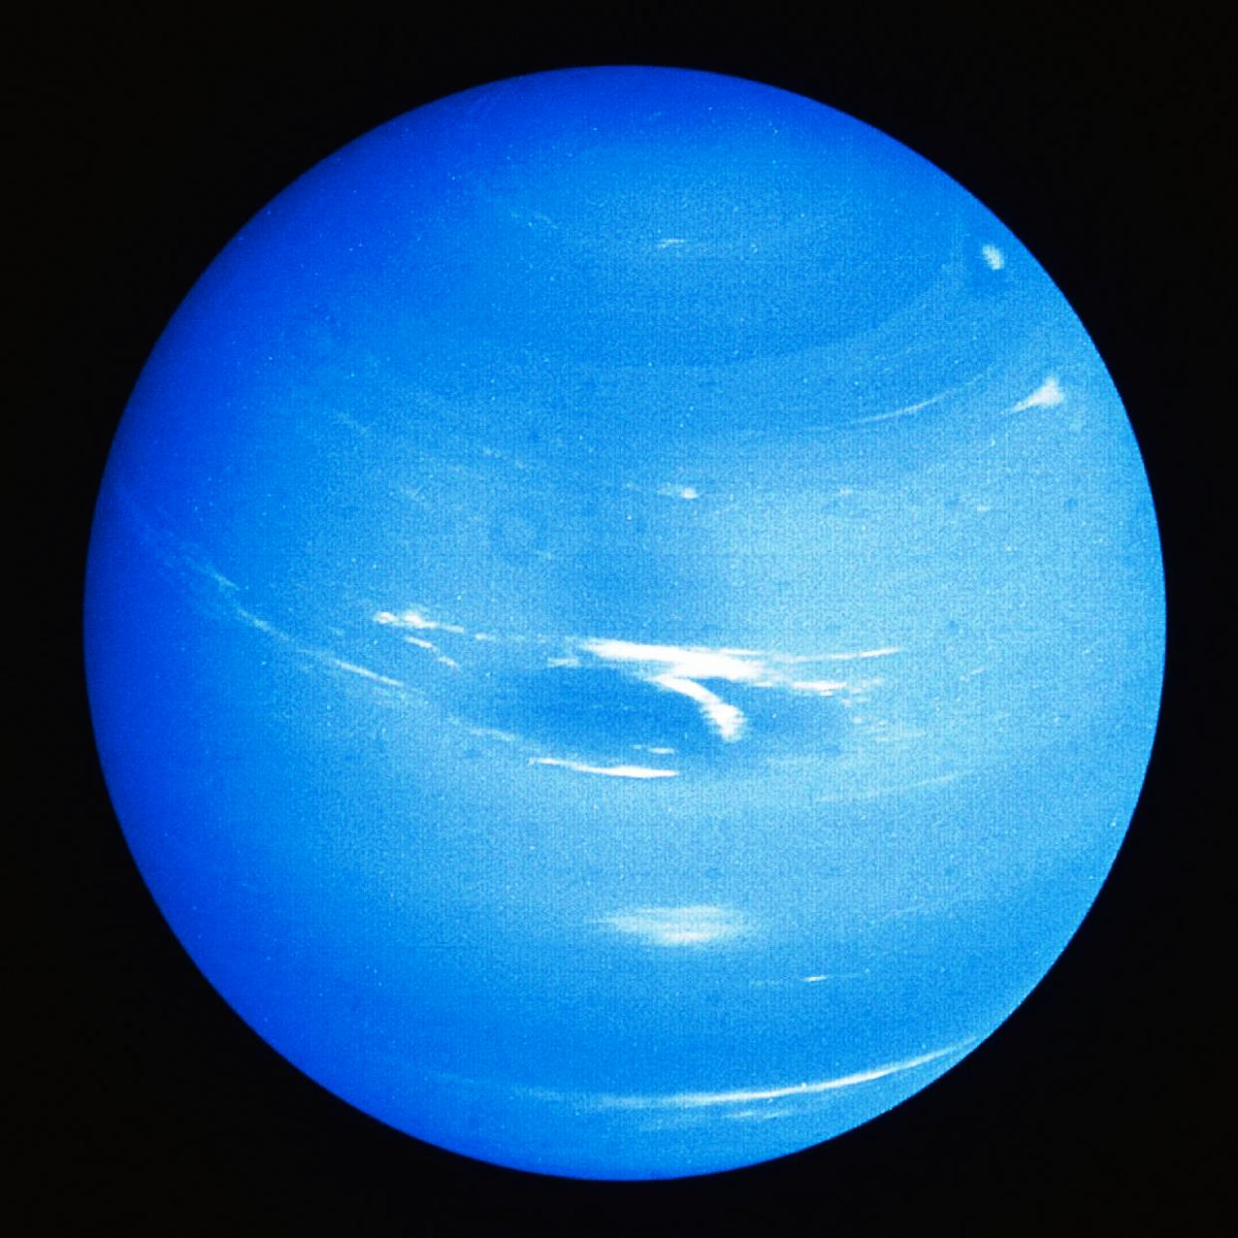

- Непту́н — восьмая и самая дальняя планета Солнечной системы. Нептун также является четвёртой по диаметру и третьей по массе планетой. Масса Нептуна в 17,2 раза, а диаметр экватора в 3,9 раза больше таковых у Земли. Википедия

- Радиус: 24 622 км
- Расстояние от Солнца: 4 503 000 000 км
- Масса: 102,4E24 кг (17,15 массы Земли)
- Открытие: 23 сентября 1846 г.
- Период обращения: 165 лет
- Спутники: Тритон, Нереида, Наяда, Ларисса, Галатея, Таласса,Деспина, Протей, Лаомедея, Галимеда, Псамафа, Несо, Сао

